Общество с ограниченной ответственностью

КИБЕРТЕСТ

**ПРОГРАММНОЕ ОБЕСПЕЧЕНИЕ**

**«СЕРВИС ПОИСКА ДУБЛИКАТОВ ПАРОЛЕЙ ЛОКАЛЬНЫХ ПОЛЬЗОВАТЕЛЕЙ»**

**ИНСТРУКЦИЯ АДМИНИСТРАТОРА**

**Листов 22**

**2023 год**

**АННОТАЦИЯ**

Настоящий документ содержит описание действий Администратора программного обеспечения «Сервис поиска дубликатов паролей локальных пользователей».

**СОДЕРЖАНИЕ**

|  |  |
| --- | --- |
| **1 Настройка коннектора в ОС Windows………………………………………………..** | **4** |
| **1 1 Рекомендации и начальные настройки…………………………………..** | **4** |
| **1 2 Сохранение файла пользователей………………………………………...** | **7** |
| **1 3 Импорт пользователей из файла…………………………………………..** | **8** |
| **1 4 Передача данных о пользователях на сервер…………………………..** | **9** |
| **1 5 Работа с Password Filter………………………………………………………** | **10** |
| **1 6 Планировщик задач……………………………………………………………** | **12** |
| **2 Настройка коннектора в ОС Linux…………………………………………………….** | **14** |
| **2 1 Рекомендации и начальные настройки…………………………………..** | **14** |
| **2 2 Проверка работы коннектора……………………………………………….** | **16** |
| **2 3 Передача данных о пользователях на сервер…………………………..** | **16** |
| **2 4 Выгрузка пользователей в файл…………………………………………..** | **18** |
| **2 5 Импорт пользователей из файла…………………………………………..** | **19** |
| **2 6 Настройка планировщика задач……………………………………………** | **20** |
| **Список сокращений и обозначений……………………………………………………** | **22** |

**1 Настройка коннектора в ОС Windows**

**1 1 Рекомендации и начальные настройки**

Рекомендуется использовать Windows Server 2012 или более поздние версии с установленной службой AD, Net Framework 4.6.1 или более поздние версии, Visual Studio С++ 2015 – 2022.

Примечание: ПО может взаимодействовать с **репликационным контролером домена, функционирующим в режиме «Только чтение».**

Определения версии Net Framework:

<https://docs.microsoft.com/ru-ru/dotnet/framework/migration-guide/how-to-determine-which-versions-are-installed>

Определения версии: Visual Studio С++ 2015 – 2022:

<https://docs.microsoft.com/en-us/cpp/windows/latest-supported-vc-redist?view=msvc-160>

Настройка коннектора осуществляется для взаимодействия с пользовательской базой. В разделе «Настройки сервера» необходимо задать адрес и порт, на который будет ссылаться коннектор, который, в свою очередь, будет выгружать данные пользователей на данный сервер.

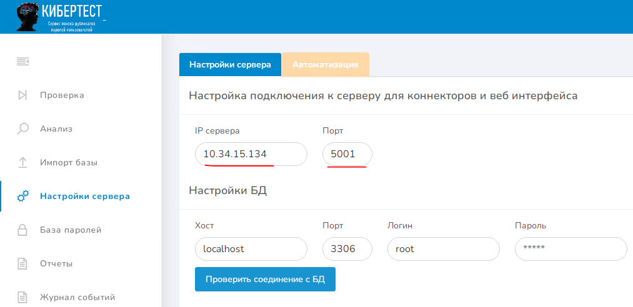

*Рис. 1. Настройки сервера*

В разделе «Загрузки» необходимо скачать 2 файла: Настройки для коннекторов – **Connector.cfg** и Коннектор для Active Directory – **AD_Connector.zip** Сам файл **Connector.cfg** содержит настройки IP-адреса и порта, которые указываются согласно Рис. 1.

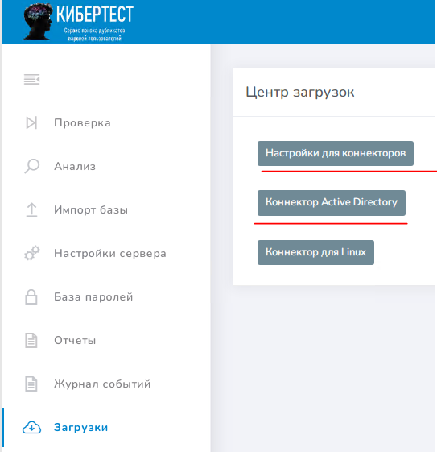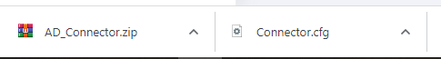

*Рис. 2. Загрузки файлов настроек*

Следующие настройки необходимо осуществлять на сервере, где находятся пользователи Active Directory. Коннектор для Active Directory запускается **только на сервере с AD**.

Нужно распаковать файлы из архива **AD_Connector.zip** в каталог **C:\CPSS** (должен быть именно этот каталог) и скопировать файл **Connector.cfg** в корень папки распакованного коннектора (т.е., в тот же каталог **C:\CPSS**).

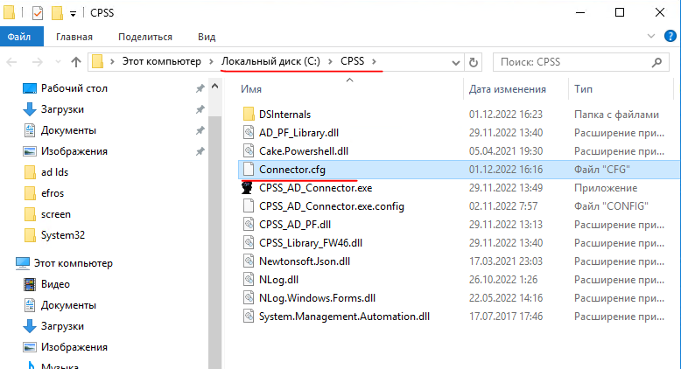

*Рис. 3 и 4. Результаты копирования файлов*

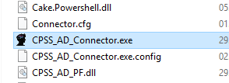

*Рис. 3 и 4. Результаты копирования файлов*

Далее запустить Коннектор на сервере с правами администратора AD.

Откроется окно, в котором необходимо нажать «Проверить». При успешном соединении, будет получено сообщение **HttpPost OK.**

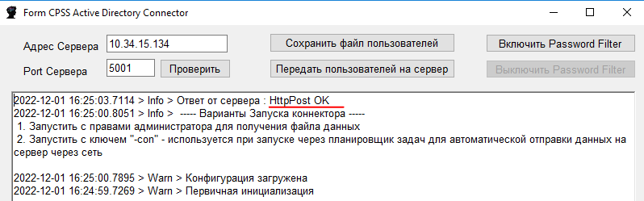

*Рис. 5. Окно проверки и полученный положительный результат*

Если указан неверный адрес, при проверке возникнет следующая ошибка.

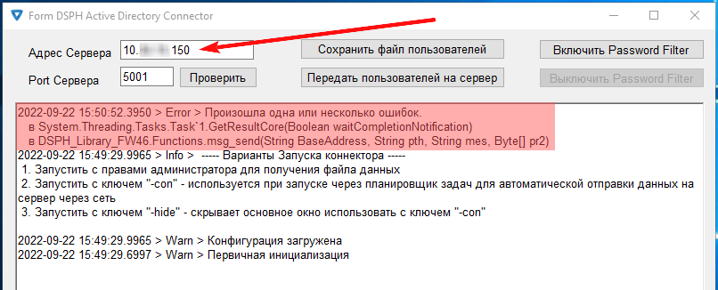

*Рис. 6. Окно проверки и полученный отрицательный результат*

В коннекторе имеются два вида передачи пользователей:

1. Сохранить файл пользователей,

2. Передать пользователей на сервер.

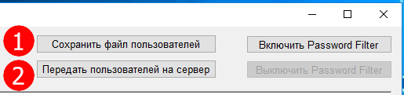

*Рис. 7. Два вида передачи пользователей*

**1 2 Сохранение файла пользователей**

Если нажать на кнопку «Сохранить файл пользователей», откроется окно «Сохранение». Необходимо создать папку в каталоге (например **Export_user**). Далее – открыть и сохранить файл с пользователями, имя у которого по умолчанию **FIADusr.dsph**. Данный файл выгружен из AD.

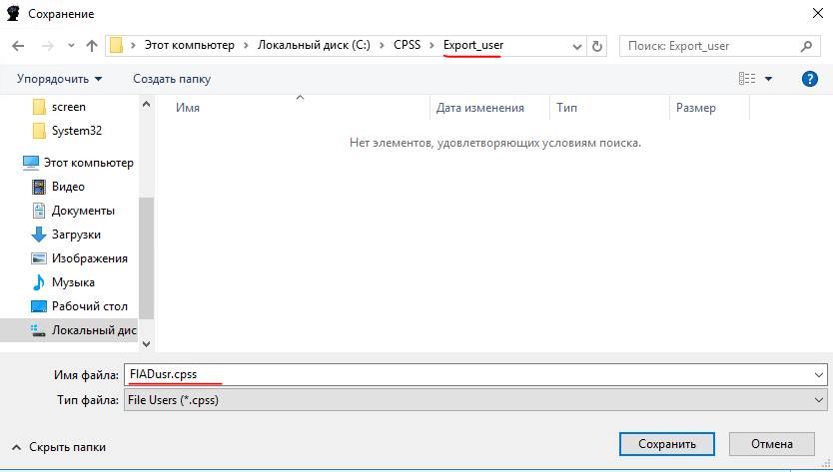

*Рис. 8. Сохранение файла с пользователями*

По завершении сохранения файла появится информация об успешной выгрузке данных. Файл с данными о пользователях сохраняется в зашифрованном виде.

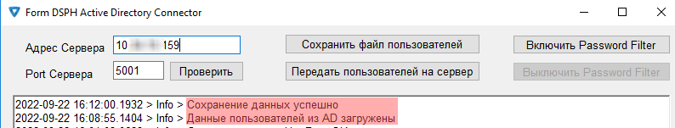

*Рис. 9. Результат успешного сохранения файла с пользователями*

**1 3 Импорт пользователей из файла**

Далее нужно перейти на сервер и выполнить импорт файла. Перейдя в раздел «Импорт базы», нужно нажать «Обзор» и загрузить файл пользователей.

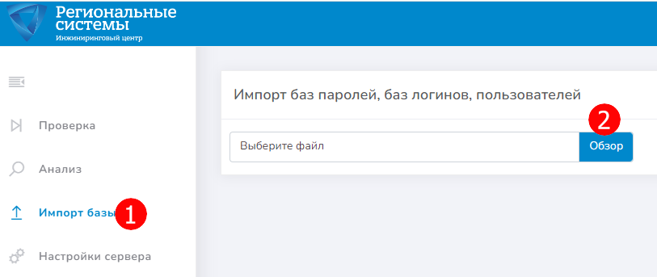

*Рис. 10. Выбор загружаемого файла*

После этого появляется информация об успешной загрузке файла.

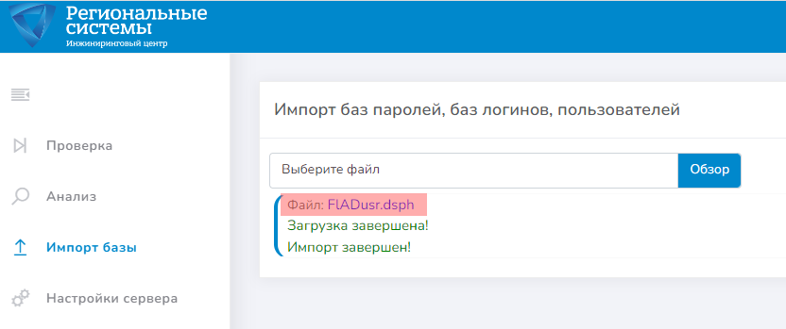

*Рис. 11. Информация о завершении загрузки файла*

Далее необходимо перейти в раздел «Анализ», отметить элемент «Выбрать всех пользователей». Станет видим список, группы и систему, которые соответствуют загруженным пользователям.

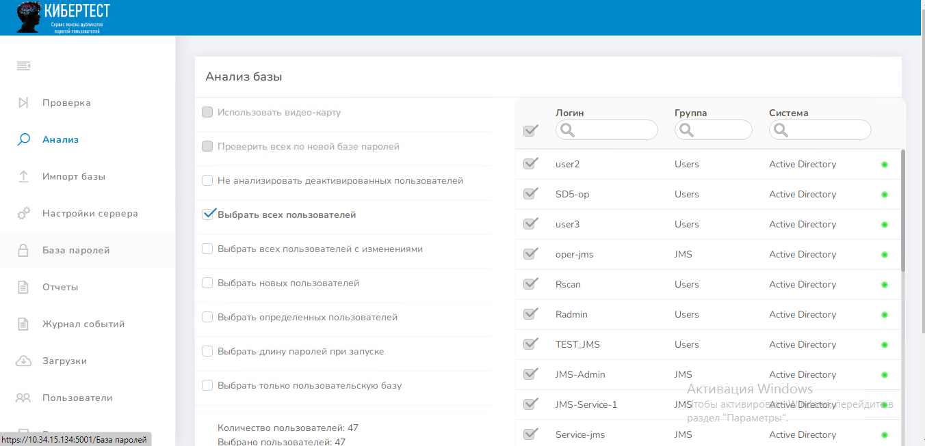

*Рис. 12. Список, группы и система, соответствующие загруженным пользователям*

**1 4 Передача данных о пользователях на сервер**

Необходимо перейти к пункту 2, чтобы передать пользователей на сервер.



*Рис. 13. Второй вид передачи пользователей*

Появится информация о передаче.

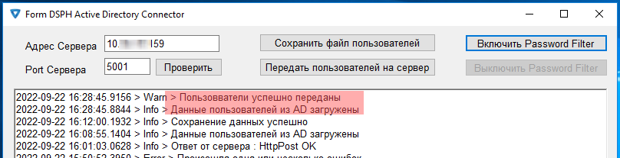

*Рис. 14. Информация о передаче пользователей*

В разделе «Журнал событий» появится запись об импорте.

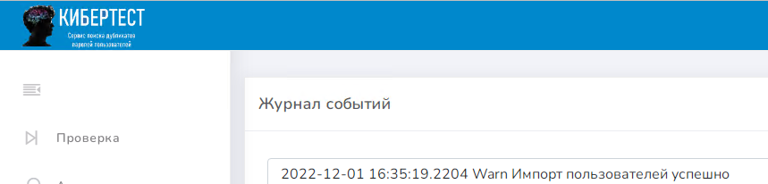

*Рис. 15. Запись об импорте пользователей в «Журнале событий»*

Далее нужно перейти в раздел «Анализ», отметить элемент «Выбрать всех пользователей». Отобразится список, группы и систему, которые соответствуют загруженным пользователям.



*Рис. 16. Список, группы и система, соответствующие загруженным пользователям*

**1 5 Работа с Password Filter**

Функция «Password Filter» включается кнопкой. После этого нужно перезагрузить компьютер.

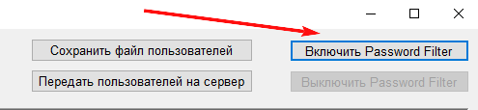

*Рис. 17. Включение функции «Password Filter»*

Функция работает в онлайн режиме. При включенном состоянии в случае задания пароля, который находится в базе ненадежных она выдает соответствующее предупреждение. Это происходит как при задании пароля администратором в случае создания новой учетной записи или при изменении существующей, так и на компьютере пользователя, когда он выполняет смену пароля.

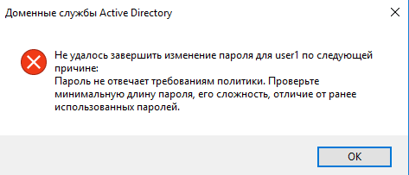

*Рис. 18. Появление окна при попытке ввести пароль из базы ненадежных*

При создании пользователя с использованием командной строки с ненадежным паролем будет выведено следующее предупреждение.

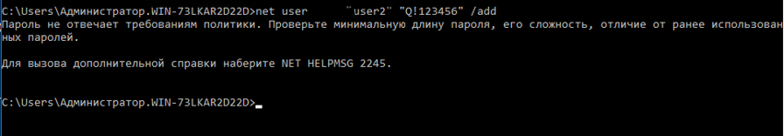

*Рис. 19. Предупреждение при попытке создать пользователя с ненадежным паролем через командную строку*

При смене пароля самим пользователем, так же появится подобное предупреждение, что пароль ненадежен.

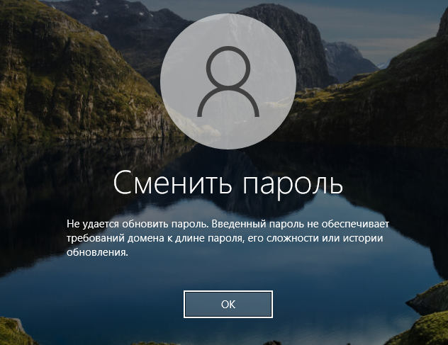

*Рис. 20. Предупреждение при попытке пользователя поменять пароль на ненадежный*

**1 6 Планировщик задач**

Для добавления задачи в планировщик по автоматическому запуску коннектора с целью автоматизации загрузки новых пользователей нужно сделать следующее.

Нужно создать задачу стандартными средствами Windows Server.

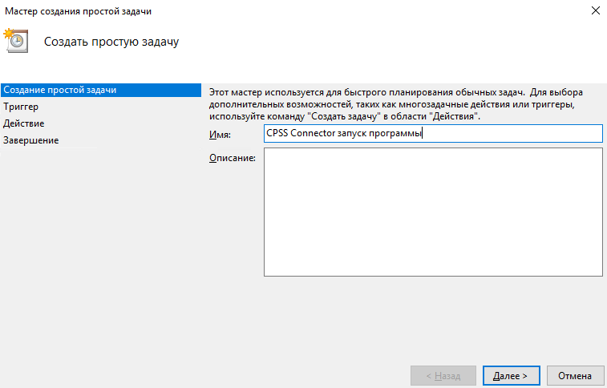

*Рис. 21. Создание задачи*

В действии нужно добавить запуск программы. Для этого указать параметр -con, который позволяет выполнять быстрый запуск программы и её закрытие по завершению.

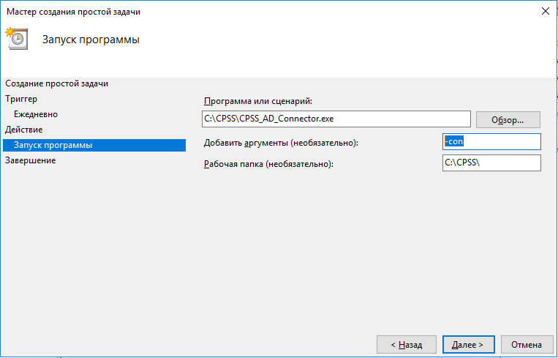

*Рис. 22. Добавление параметра задачи*

Если необходимо выполнять задачу по особому расписанию с выбором различных параметров, то нужно перейти в свойства уже созданной задачи, и в разделе «Триггеры» нажать «Изменить», чтобы выставить, например, расписание.

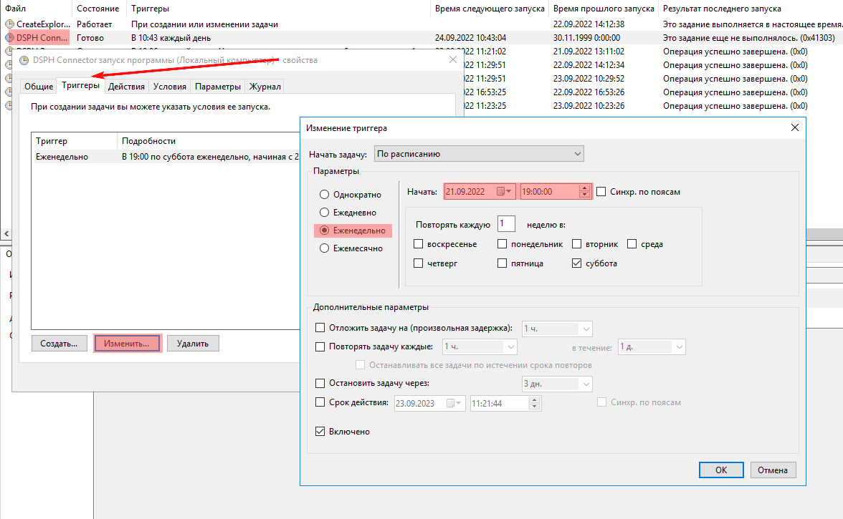

*Рис. 23. Добавление деталей задачи*

Результат выполнения задачи отразится в разделе «Журнал событий» (в данном случае сообщение об успешном завершении импорта пользователей).

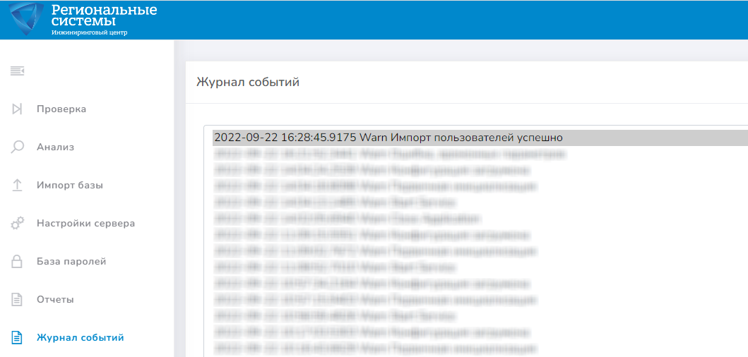

*Рис. 24. Логгирование результата выполнения задачи*

**2 Настройка коннектора в ОС Linux.**

**2 1 Рекомендации и начальные настройки**

Настройка коннектора осуществляется для взаимодействия с пользовательской базой. В разделе «Настройки сервера» задается адрес и порт, на который будет ссылаться коннектор, который будет выгружать данные пользователей на данный сервер.



*Рис. 25. Раздел «Настройки сервера»*

В разделе «Загрузки» скачивается два файла: Настройки для коннекторов – **Connector.cfg** и Коннектор для Linux – **Linux_Connector.zip** Сам файл **Connector.cfg** содержит настройка IP-адреса и порта, которые указаны в примере на рис. 25.

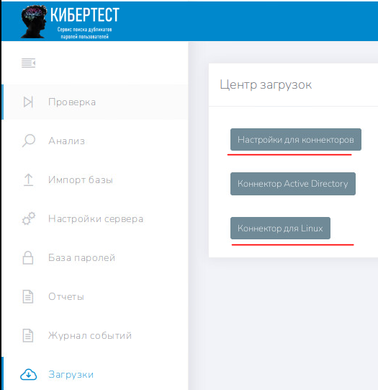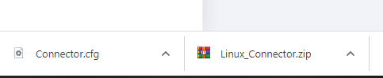

*Рис. 26. Загрузки файлов настроек*

Необходимо распаковать файлы из архива **Linux_Connector.zip** в каталог **/opt/CPSS_Connector** и скопировать файл **Connector.cfg** в корневой каталог папки распакованного коннектора. Данные действия выполняются на сервере, где находятся пользователи Linux. Коннектор для Linux запускается только на рабочей станции, где установлена операционная система типа Linux.

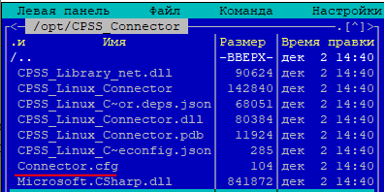

*Рис. 27. Результаты копирования файлов*

Коннектор в ручном режиме запускается командой **/opt/CPSS_Connector/./CPSS_Linux_Connector**

В случае проблем с запуском основного файла необходимо установить для него права для запуска.

Находясь в каталоге с программой, нужно запустить сам коннектор (команда приведена выше).

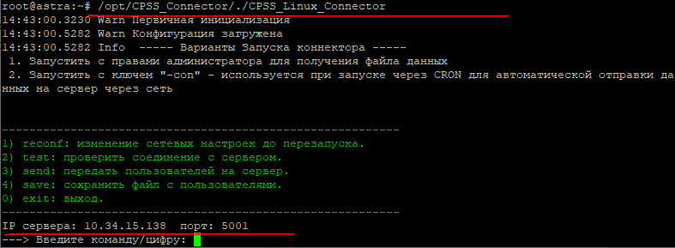

*Рис. 28. Результат выполнения команды запуска коннектора*

Важно обращать внимание на данные сервера, указанные в нижней части экрана работы программы (они подтягиваются из файла конфигурации **Connector.cfg**).

**2 2 Проверка работы коннектора**

Нужно ввести команду 2. При удачной проверке соединения будет выведен ответ – **ОК**.

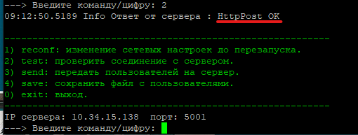

*Рис. 29. Окно проверки и полученный положительный результат*

В случае отсутствия связи с сервером появится ошибка.

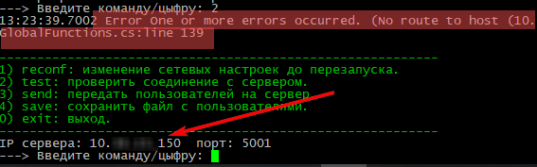

*Рис. 30. Окно проверки и полученный отрицательный результат*

В случае отсутствия конфигурационного файла **CPSS_Linux_Connector** появится ошибка.



*Рис. 31. Ошибка отсутствия конфигурационного файла*

**2 3 Передача данных о пользователях на сервер**

Команда 3 выполняет передачу данных на указанный сервер.

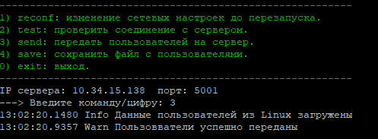

*Рис. 32. Результат выполнения команды 3*

После успешной загрузки пользователей в окне появится соответствующая информация. При этом пользователи отобразятся на сервере в разделе Анализ с отметкой сведений о системе, из которой были загружены.

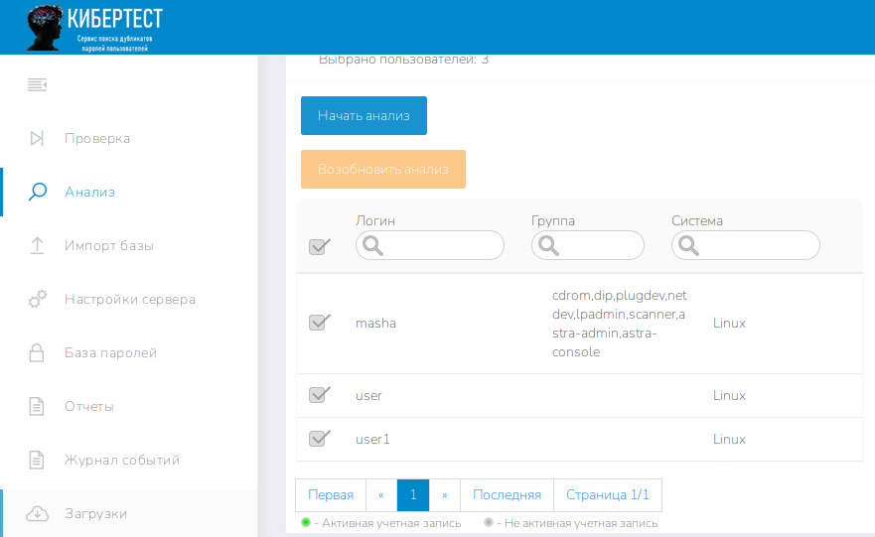

*Рис. 33. Отображение пользователей в разделе Анализ*

В разделе «Журнал событий» отобразится информация об успешном импорте пользователей.

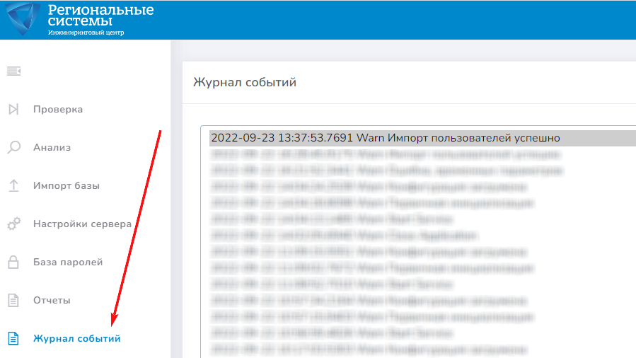

*Рис. 34. Отображение* *информации об успешном импорте пользователей в разделе «Журнал событий»*

**2 4 Выгрузка пользователей в файл**

Команда 4 позволяет совершить выгрузку пользователей в отдельный файл. Это необходимо, чтобы выполнить передачу файла на отдельный сервер (на котором он сохраняется в зашифрованном виде). После запуска команды нужно выбрать каталог, в который будет произведена выгрузка. Для этого нужно создать папку для экспорта **mkdir /opt/CPSS_Connector/Export.**

Необходимо указать каталог **/opt/CPSS_Connector/Export/** и нажать Enter.

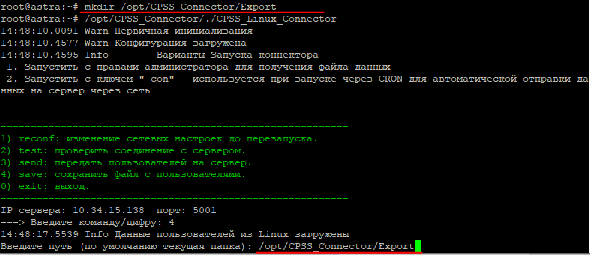

*Рис. 35. Создание папки экспорта*

Если путь оставить по умолчанию, то экспорт будет выполнен в текущий каталог. Далее необходимо выбрать имя файла, либо оставить по умолчанию **FlLinuxUsr** и нажимаем Enter.

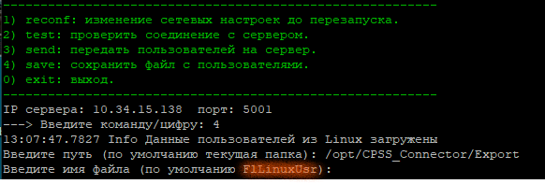

*Рис. 36. Указание имени файла*

Появится информация что файл с пользователями успешно сохранен.



*Рис. 37. Сообщение об успешном сохранении файла с пользователями*

Нужно перейти в каталог, выбранный для экспорта, где должен находится файл с пользователями.

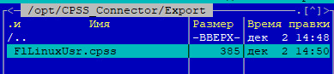

*Рис. 38. Переход в каталог, выбранный для экспорта*

**2 5 Импорт пользователей из файла**

Данный файл можно подгрузить через веб-интерфейс на сервер. Это выполняется через пункт меню «Импорт базы».

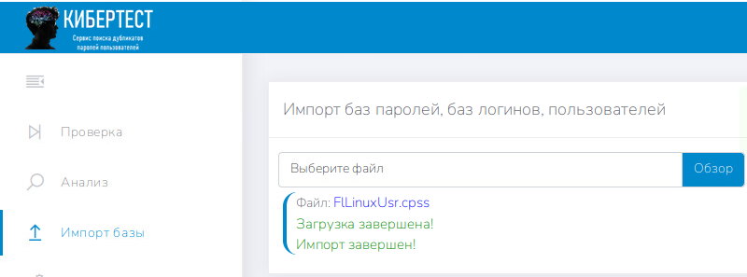

*Рис. 39. Информация о завершении загрузки файла*

После успешной загрузки пользователей появится соответствующая информация. А пользователи отобразятся на сервере в разделе «Анализ» с отметкой сведений о системе, из которой были загружены.

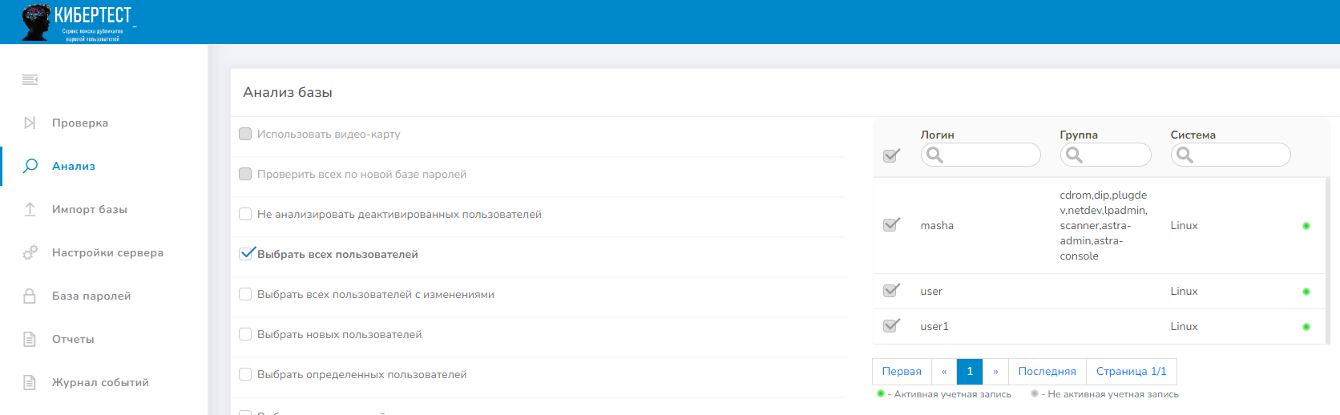

*Рис. 40. Отображение пользователей на сервере в разделе «Анализ»*

**2 6 Настройка планировщика задач.**

Для добавления задачи импорта пользователей в планировщике задач (cron) необходимо следующее.

Создать файл **cron.sh** и разместить его в каталоге **touch /media/cron.sh**

Содержимое файла:

**cd /opt/CPSS_Connector/**

**./CPSS_Linux_Connector -con** *параметр выполняет запуск коннектора и передачу пользователей на сервер.*

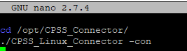

*Рис. 41. Создание задачи*

Далее нужно создать cron

**crontab -e**

Указать расписание – *каждую неделю по пятницам в 19-10.*

**10 19 * * 5 /media/cron.sh**

Это отступ

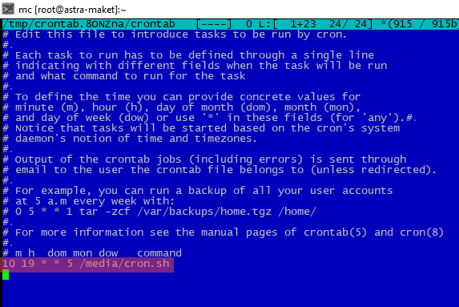

*Рис. 42. Указание расписания*

После строки нужно ставить Enter, выполняя переход на следующую строку для корректной работы крона. В разделе «Журнал событий», можно увидеть историю выполнения успешного импорта пользователей, который происходит при помощи добавленной задачи CRON.



*Рис. 43. Логгирование результата выполнения задачи*

**Список сокращений и обозначений**

|  |  |
| --- | --- |
| ОС | - операционная система |
| ПО | - программное обеспечение |
| AD | - Active Directory |
| IP | - Internet Protocol (межсетевой протокол) |